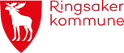

KULTURKVELD PÅ BOWLINGEN

Kulturkontoret i Ringsaker kommune og Kultur og frivillighet i Hamar kommune ønsker velkommen til felles kulturkveld i Mai.

Sted: Norrøna Bowling-Hamar

Dato: Mandag 29.mai

Tid: 18.00-20.00

Dette vil være et lukket arrangement, da vi har leid hele bowlingen. Det vil være muligheter for å spille bowling, biljard og Mega Zone.

SPILL SÅ MYE DU VIL GRATIS!

Det blir loddsalg og muligheter for å kjøpe seg div varmretter.

Velkommen til en gøy kveld.

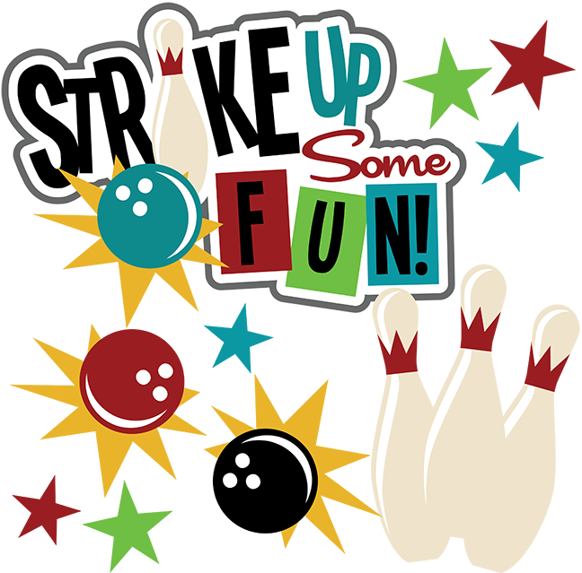

Hamar kommune, Kultur og frivillighet Tlf 90941378/95414185 Ringsaker Kommune, Fritid Tlf. 482 00 727

